İçindekiler

1. Sinüs Osilatörü’nun Tasarlanması 1

1.1 Gerilim Kazancının Hesaplanması 1

1.2 Bir kHz’lik Sinüs Osilatörü’nün Tasarlanması 2

1.2.1 Sinüs Osilatörü Devre Şeması 3

1.2.2 Sinüs Osilatörü Çıkış Grafiği 4

1.3 Yüz Hz’lik Sinüs Osilatörü’nun Tasarlanması 4

1.3.1 Sinüs Osilatörü Devre Şeması 5

1.3.2 Sinüs Osilatörü Çıkış Grafiği 5

2. Zayıflatıcı Devrenin Tasarlanması 6

2.1 Bir mA'lik Akım Kaynağını Tasarlanması 6

2.1.1 Bir mA’lik Akım Kaynağı Devre Şeması 6

2.2 RS Direncinin Hesaplanması 7

2.3 Zayıflatıcı Devresi Devre Şematiği 8

2.4 Devre Çıktı Grafikleri 9

3.Ortak Emitörlu Devre’nin Tasarlanması 9

3.1 Ön Hesaplamalar 9

3.2 Alçak Kesim Frekansının Belirlenmesi 10

3.3 Devre Şeması 10

3.3.1 Parametre Tabloları 11

3.4 Çıkış/Giriş Grafiği 12

3.5 Yorumlama 12

4. Devrelerin Birleştirilmesi 13

4.1 1kHz Grafiği 14

4.2 100Hz Grafiği 15

4.3 Alçak Kesimin İncelenmesi 15

4.4 Kazançların İncelenmesi 15

# 1. Sinüs Osilatörü’nun Tasarlanması

## 1.1 Gerilim Kazancının Hesaplanması

Wien köprüsü devresinde Non-inverting Opamp kullanıldığından kazanç formülü aşağıdaki gibidir.

$$Gain=1+\frac{R1}{R2}$$

$$2.8=1+\frac{10kΩ}{R2}$$

$$R2≅5.5kΩ , R1=10kΩ$$

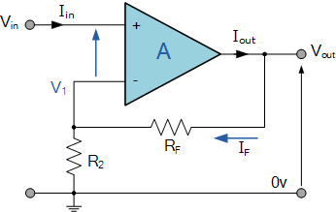

## 1.2 Bir kHz’lik Sinüs Osilatörü’nün Tasarlanması

Wien köprüsünün frekans formülü aşağıdaki gibidir. C = 0.01uF.

$$f= \frac{1}{2*π*R*C}$$

$$1 kHz= \frac{1}{2*π*R*0.01μF}$$

$$R≅15.9kΩ$$

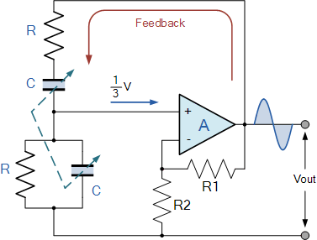

Wien Köprüsü

### 1.2.1 Sinüs Osilatörü Devre Şeması

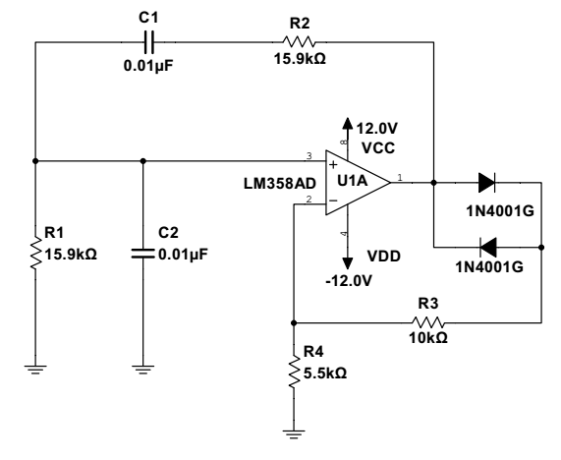

1Khz Sinüs Osilatör Devresi

### 1.2.2 Sinüs Osilatörü Çıkış Grafiği

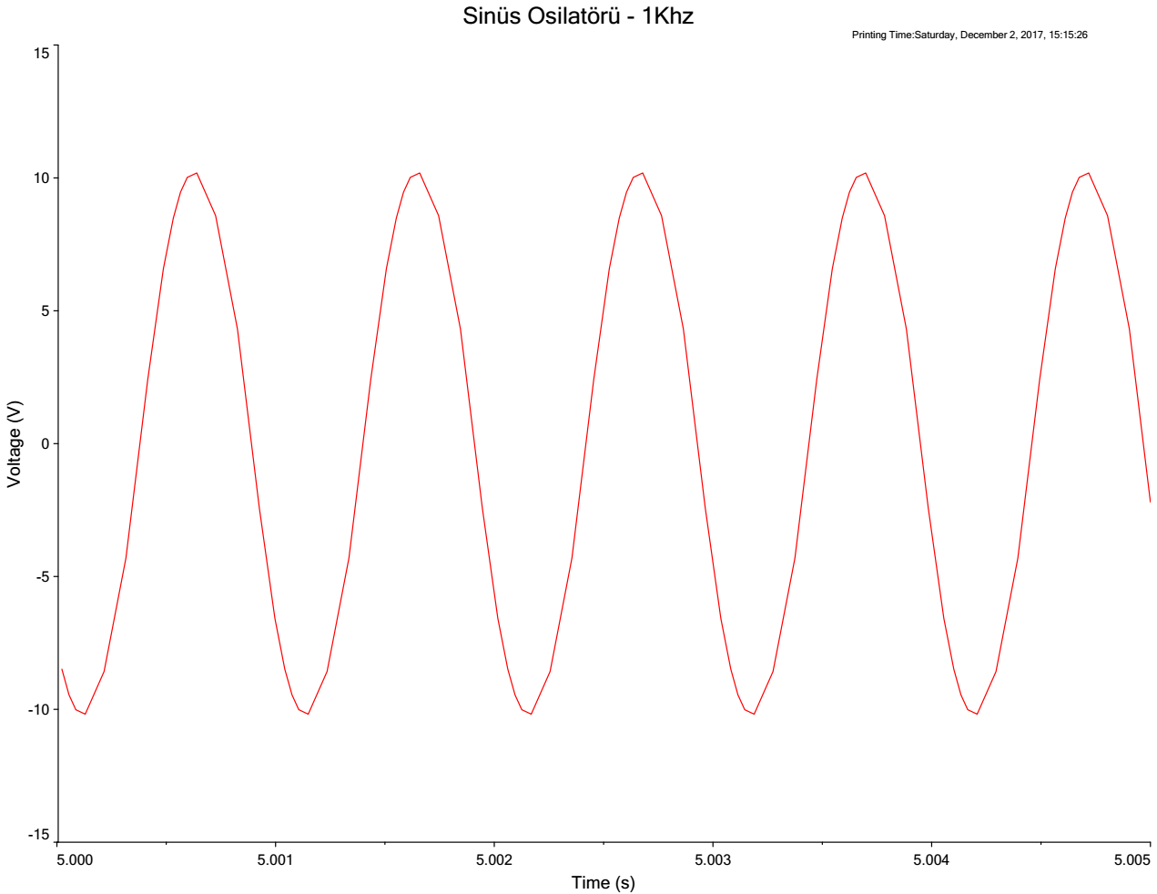

## 1.3 Yüz Hz’lik Sinüs Osilatörü’nun Tasarlanması

Wien köprüsünün frekans formülü aşağıdaki gibidir. C = 1uF.

$$f= \frac{1}{2*π*R*C}$$

$$100 Hz= \frac{1}{2*π*R*1μF}$$

$$R≅1.59kΩ$$

### 1.3.1 Sinüs Osilatörü Devre Şeması

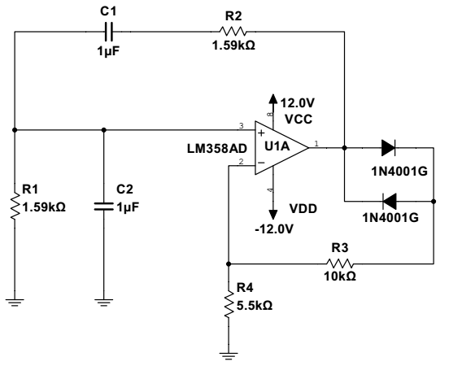

### 1.3.2 Sinüs Osilatörü Çıkış Grafiği

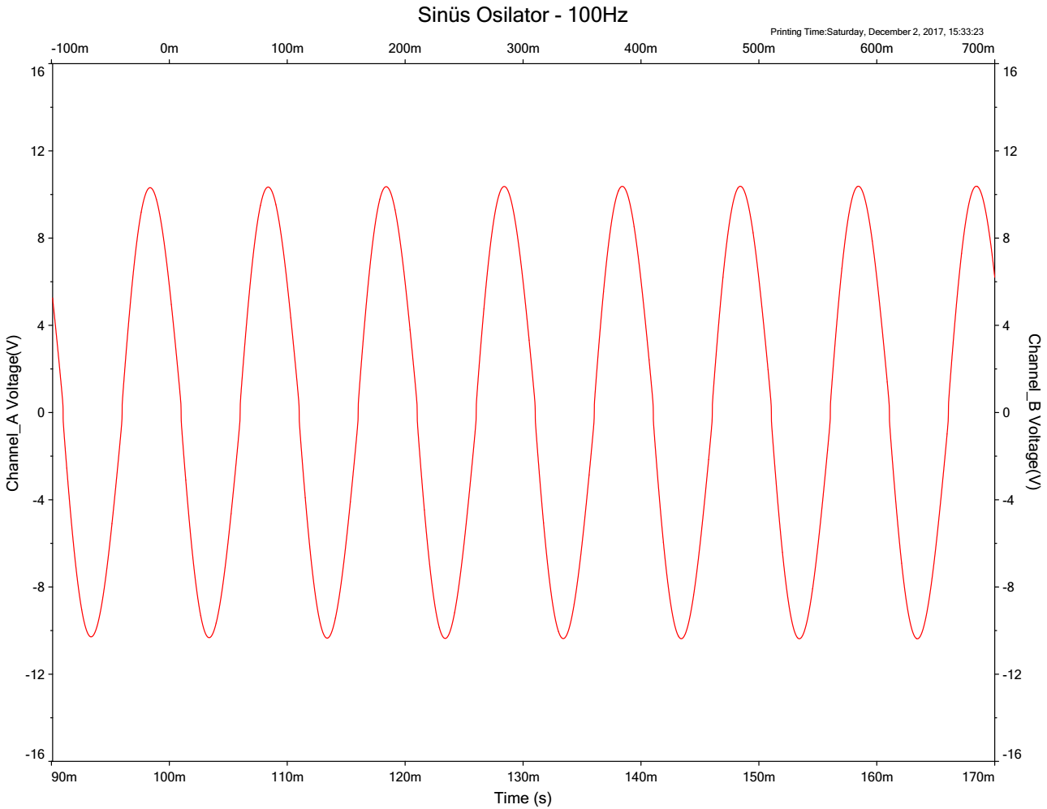

# 2. Zayıflatıcı Devrenin Tasarlanması

## 2.1 Bir mA'lik Akım Kaynağını Tasarlanması

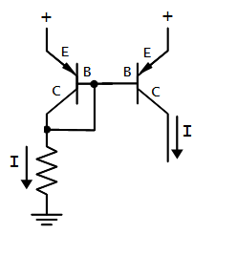

$$I_{ref}=\frac{11.3V-0V}{1mA}=11.3kΩ$$

Yük direnci’nin değerine göre I akımı küçük değişiklere uğrayacağından dolayı, referans direnci 10kΩ direnç ve 5kΩ pot ile tasarlanmıştır.

### 2.1.1 Bir mA’lik Akım Kaynağı Devre Şeması

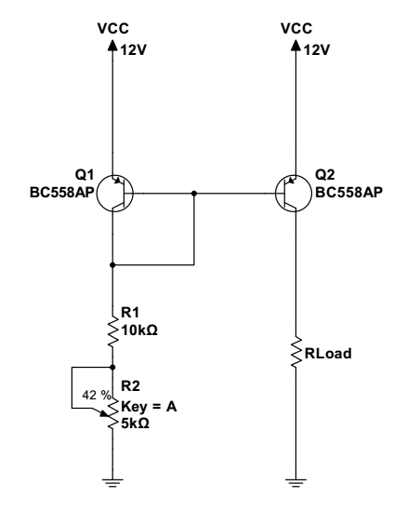

## 2.2 RS Direncinin Hesaplanması

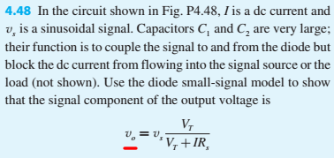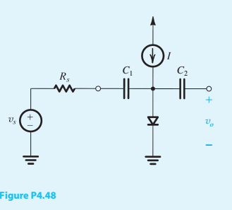

$$\frac{10V}{1000}=10V* \frac{26mV}{26mV+1mA*RS}$$

$$Rs=26kΩ$$

## 2.3 Zayıflatıcı Devresi Devre Şematiği

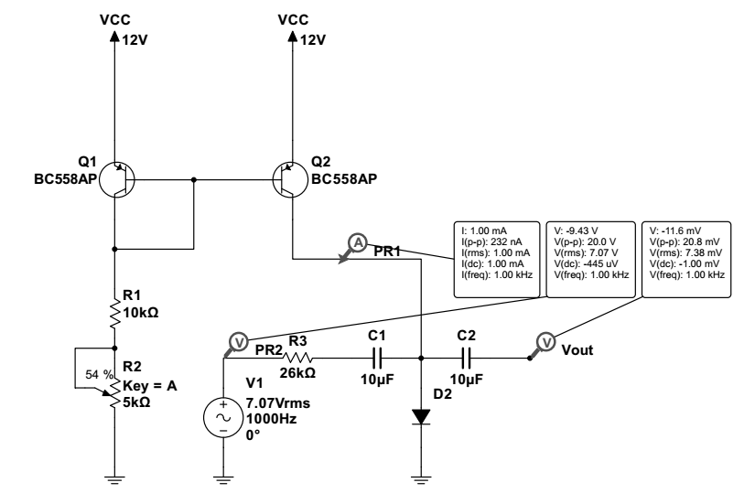

## 2.4 Devre Çıktı Grafikleri

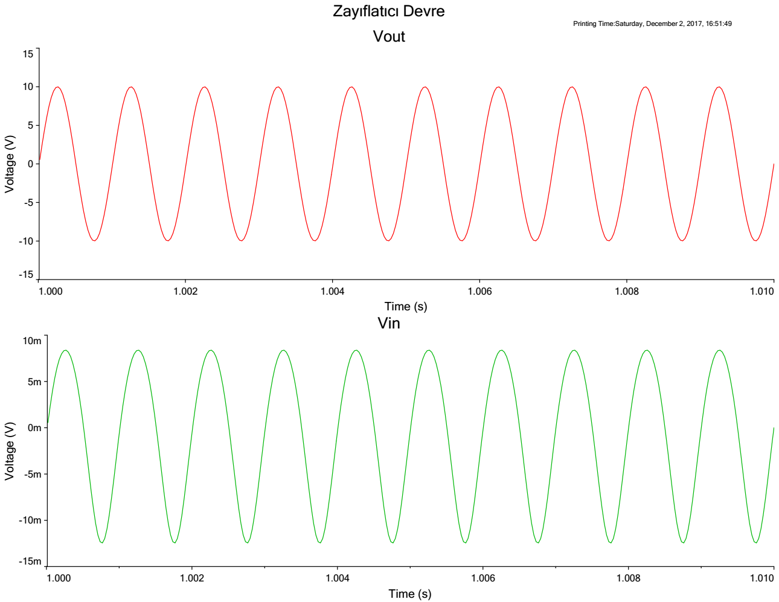

# 3.Ortak Emitörlu Devre’nin Tasarlanması

## 3.1 Ön Hesaplamalar

|  |  |
| --- | --- |
| $I_{c}=2.4 mA$* | $$R_{in,b}=150*\frac{26 mV}{2.4 mA}=1.6kΩ$$ |
| $$R_{in,c}= ∞$$ | $$R_{in,e}=\frac{(15kΩ//5kΩ//250Ω)+ 1.6kΩ}{150+1}$$ $$R_{in,e}=12.15Ω$$ |

*Multisim yardımıyla bulunmuştur.

## 3.2 Alçak Kesim Frekansının Belirlenmesi

$$R_{C1}=(15kΩ//5kΩ//1.6kΩ) + 250Ω =1.4kΩ$$

$$R_{C2}=5kΩ+5kΩ =10kΩ$$

$$2*π*150Hz=\frac{1}{1.4kΩ*C1}$$

$$C1 ≅0.7uF$$

$$2*π*150Hz=\frac{1}{10kΩ*C2}$$

$$C2 ≅110nF$$

$$2*π*150Hz=\frac{1}{2.3kΩ//Rin,e *CE}$$

$$CE ≅0.47nF$$

## 3.3 Devre Şeması

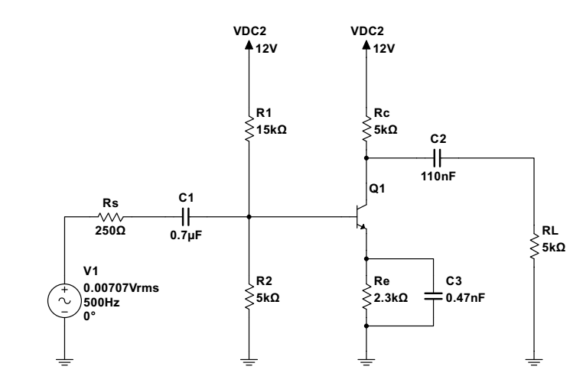

### 3.3.1 Parametre Tabloları

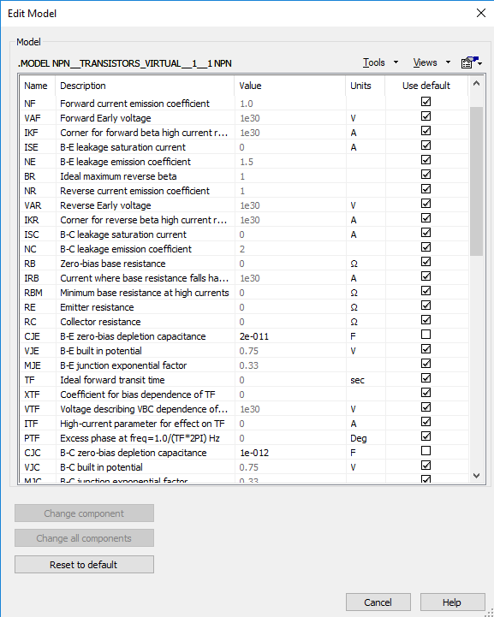

## 3.4 Çıkış/Giriş Grafiği

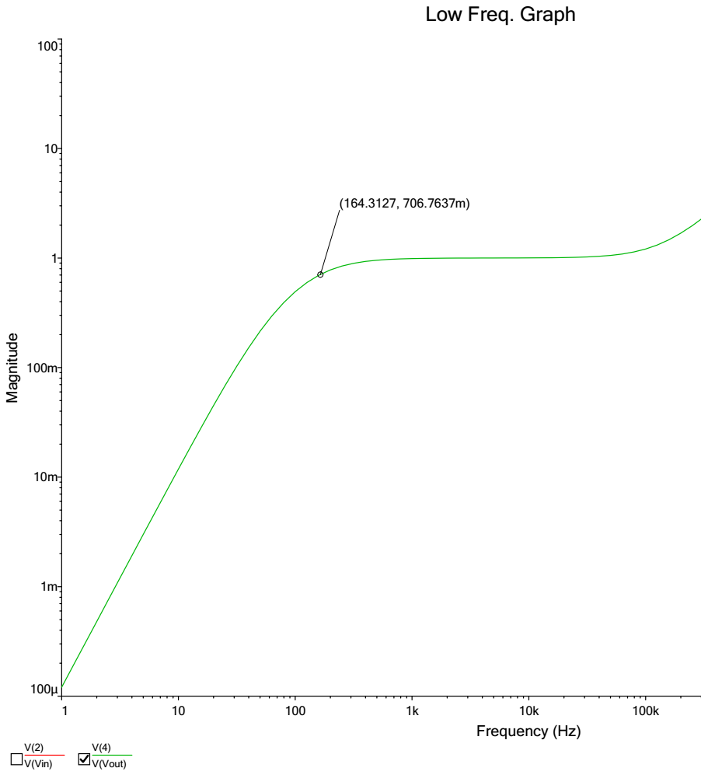

## 3.5 Yorumlama

Çıkış grafiği incelendiğinde 3db noktasının yaklaşık olarak 164 Uz’da yaklaşmıştır. Bu sonuç düşük frekans için yapılan hesaplamaların doğru olduğunu göstermektedir. Hata hesabı yapıldığında %9.33 olduğu görülmektedir.

# 4. Devrelerin Birleştirilmesi

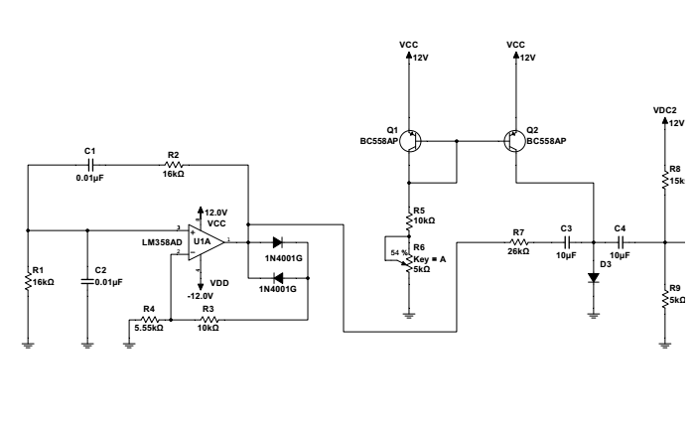

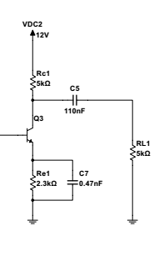

## 4.1 1kHz Grafiği

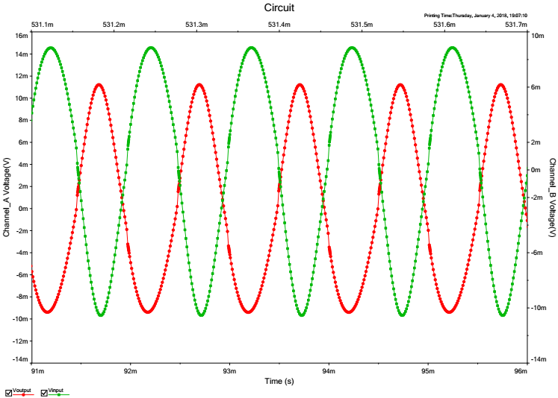

## 4.2 100Hz Grafiği

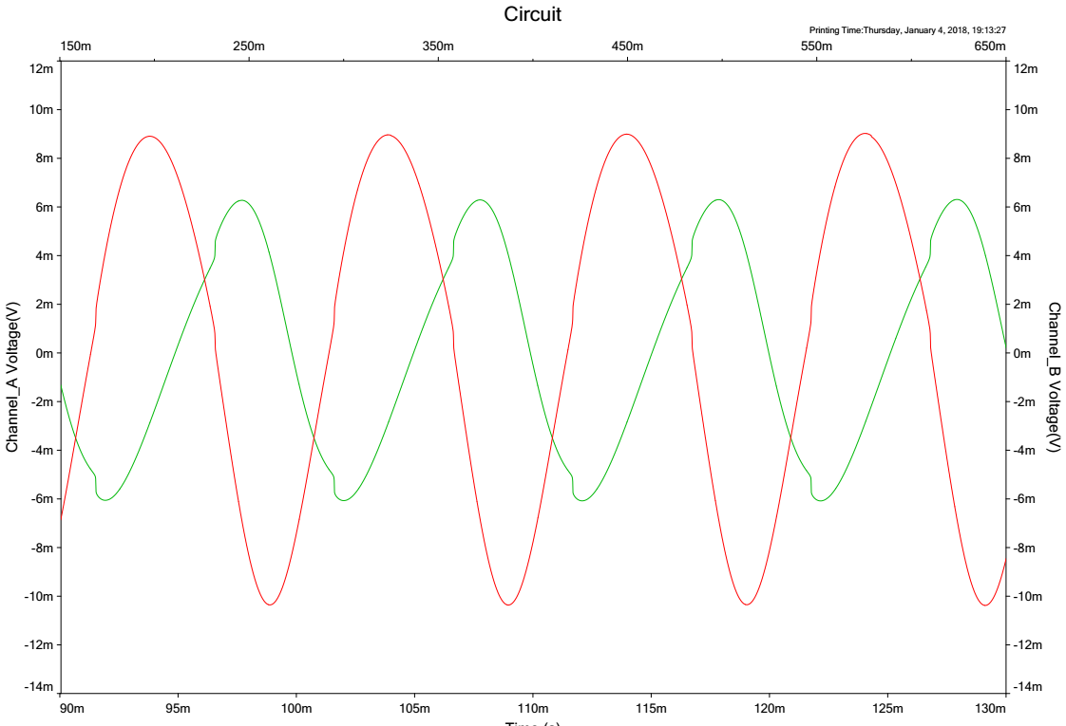

*Bozuk olan sinyal çıkış sinyalidir.

## 4.3 Alçak Kesimin İncelenmesi

1kHz’lik grafik incelendiğinde devrenin düzgün şekilde çalıştığı görülmüştür. 100Hz’lik grafik incelendiğinde çıkışta bozulmalar görünüştür. Bunun durum kesme frekansının değişmediği anlamı gelmektedir. Çünkü sistemin kesim frekansı CE ve C3 ile belirlendiğinden dolayı CA ve CB değişimler devreyi etkilememiştir.

## 4.4 Kazançların İncelenmesi

Kazanç grafiğinde, AV değeri 1.1’dir. 1kHz ‘lik devrede bozulmalar görülmediğinden hesaplamalar bu grafik üzerinden yapılmıştır. Çıkış/Giriş oranı hesaplandığında 1.25 çıkmaktadır. Buradaki hata %13 tür.